ACTIVIDADES ASIGNATURAS CIENCIAS NATURALES Y CIENCIAS SOCIALES
Lee detenidamente las actividades, completa, relaciona y responde las preguntas de manera correcta:

LOS CINCO SENTIDOS
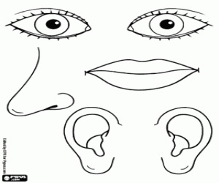
El ser humano cuenta con 5 sentidos fundamentales que le permiten percibir lo que sucede en el medio, a través de determinados órganos.
Los ojos son los órganos del sentido de la vista, permiten identificar colores, formas, tamaños y distancias entre objetos. La nariz es el órgano del sentido del olfato, esta percibe los olores del medio que le rodea, la lengua es el órgano del sentido del gusto, es la encargada de captar los sabores de los alimentos por medio de las papilas gustativas, la piel es el órgano del sentido del tacto, permite diferenciar texturas, y la temperatura en la que se encuentran los objetos o personas y el oído es el encargo de percibir los sonidos.

De acuerdo a la anterior lectura responde:
- ¿Con cuantos sentidos cuenta el ser humano?

- 7
- 8
- 5

- ¿Cuál es el órgano del sentido del gusto?

- Las piernas
- Los ojos
- La lengua

- ¿Cuál es el sentido que permite percibir los sonidos?

- El olfato
- El oído
- El gusto

- ¿Cuál es el órgano que permite percibir las texturas de los objetos?

- El tacto
- El olfato
- La vista

Lee las siguientes situaciones y escribe al frente que sentido se debe utilizar en cada caso:

- Pedro compró una dulce en la tienda y le dijo a Sara que estaba ácido. __________________
- Juan se despertó para ir a la escuela y escuchó cantar a los pajaritos. ___________________
- Esteban llegó a casa y de inmediato supo que su mamá preparó galletas, porque olía muy rico. _________________________
- Juanita se sentía enferma, su madre le tocó la frente y se dió cuenta que tenía fiebre. __________________
- Los papás de Daniel le dieron un regalo, él supo que era un balón por su forma. _____________________

Colorea las figuras que pertenecen a cada sentido


CIENCIAS SOCIALES
Lee el siguiente texto:

COMUNIDADES
Según los recursos y necesidades las comunidades se clasifican en comunidad rural y comunidad urbana.
En la comunidad rural los habitantes realizan actividades como siembra de semillas para proveer alimentos, no cuenta con muchas escuelas ni hospitales, dependiendo del clima utilizan animales como medios de transporte y hay gran distancia entre las casas de las personas.
En la comunidad urbana se ven las edificaciones, hospitales, droguerías, escuelas, supermercados, que permiten que la calidad de vida de las personas sea más llevadera, los medios de transporte utilizados son el carro, la moto o bicicletas.

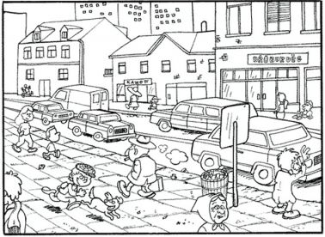

Responde las preguntas según el texto:

- Una característica de la comunidad rural es que:

- Hay muchas escuelas, droguerías y supermercados.
- Los habitantes realizan la siembra de semillas.
- Sus calles son pavimentadas.

- Los carros, las motos y bicicletas son medios de transporte más utilizados en la comunidad:

- Urbana
- Rural
- Indígena
Comunidades y expresiones culturales
Colombia es un país pluriétnico y multicultural, eso quiere decir que en él se albergan comunidades que tienen distintas costumbres, lengua, formas de vestir y tradiciones. Dentro de estas comunidades están la indígena, la raizal y la afrocolombiana.

Debajo de cada dibujo escribe el nombre de la comunidad a la que pertenece

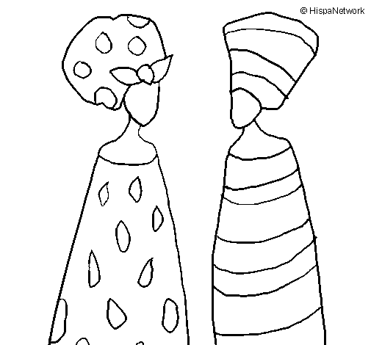


- Escribe cuál crees que es la importancia del trabajo de los campesinos.

- La discriminación es el trato diferente que se le da a una persona por motivos de raza, ideas políticas o religiosas.

- ¿Por qué crees que son discriminadas las comunidades anteriormente mencionadas?

